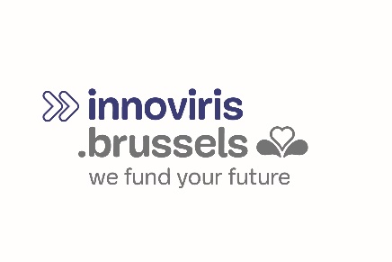
Chaussée de Charleroi 110 - 1060 Bruxelles  T +32 2 600 50 36  www.innoviris.brussels | Logo du demandeur

PROOF OF CONCEPT

DEMANDE DE FINANCEMENT
Partie 2 : Valorisation & IP

Acronyme du projet

Table des matières
1.1 PERSPECTIVES DE VALORISATION 2
1.2 DISPOSITIONS EN MATIERE DE DROITS DE PROPRIETE INTELLECTUELLE 2

PERSPECTIVES DE VALORISATION
- Explicitez les perspectives d’exploitation des résultats du présent projet en Région de Bruxelles-Capitale.
- Au terme du projet, quels seraient les développements techniques à réaliser pour obtenir un Minimum Viable Product ?

DISPOSITIONS EN MATIERE DE DROITS DE PROPRIETE INTELLECTUELLE
- Quelle est la situation actuelle en matière de droit de propriété intellectuelle ?
- Etablissez la liste des brevets déjà déposés et détenus par l’organisation en indiquant :
  - la date de dépôt de la demande;
  - le numéro d'introduction de la demande ;
  - le titre de l’invention ;
  - les pays d’application concernés;
  - la date de délivrance du brevet le cas échéant.
- Explicitez les droits éventuels à acquérir auprès de tiers.
- Quelle est la nature des connaissances à protéger ou à diffuser ?
- Décrivez l'approche qui sera mise en œuvre pour la protection des droits de propriété intellectuelle.

